UNIVERSIDAD ESTATAL PENÍNSULA DE
SANTA ELENA
FACULTAD DE SISTEMAS Y TELECOMUNICACIONES
CARRERA DE SOFTWARE


ASIGNATURA:
FRAMEWORK
EXTENSION DE TRABAJO EN CLASES
ELABORADO POR:
- RIVERA TORRES YANDRIS MIGUEL

CURSO Y PARALELO:
SOFTWARE 7/1
DOCENTE:
ING. CARLOS EDUARDO MUÑOZ MENDOZA
LA LIBERTAD - ECUADOR

Reporte de Implementación: Ejercicio de Extensión

Frameworks - Actividad 3 | Sidebar Colapsable, Navbar Toggle y Diseño Responsivo

1. Requerimientos del Ejercicio de Extensión
- Modificación del Sidebar: Aceptar la prop isCollapsed (booleano). Cuando sea true, el sidebar reduce su ancho a 80px y renderiza únicamente los iconos del menú.
- Botón Toggle en Navbar: Implementar un botón de tipo 'Toggle' en el Navbar que controle el estado de colapso de forma global.
- Adaptación Responsiva: Adaptar la aplicación para su correcta visualización y uso en dispositivos móviles (smartphones y pantallas reducidas).
- Iconografía en Menú: Integrar iconos visuales claros y consistentes a cada opción de navegación del sistema.

2. Detalles de la Implementación Técnica

A. Componente Sidebar (Sidebar.tsx)
Se definió la interfaz con la prop isCollapsed: boolean. Cuando isCollapsed es true, se aplica la clase md:w-[80px] ocultando las etiquetas de texto ({!isCollapsed && <span>...</span>}) y centrando los iconos. Para móviles, el componente se comporta como un menú lateral (drawer) con overlay oscuro de fondo.
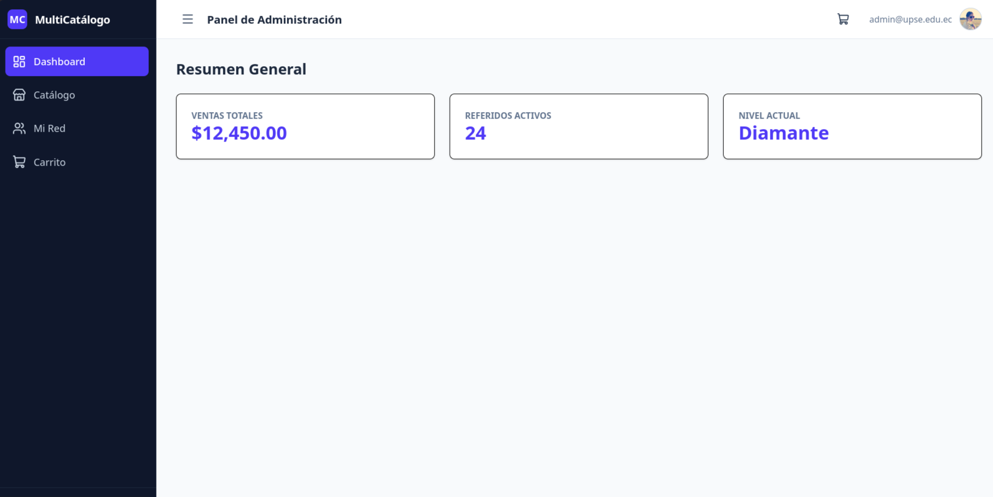
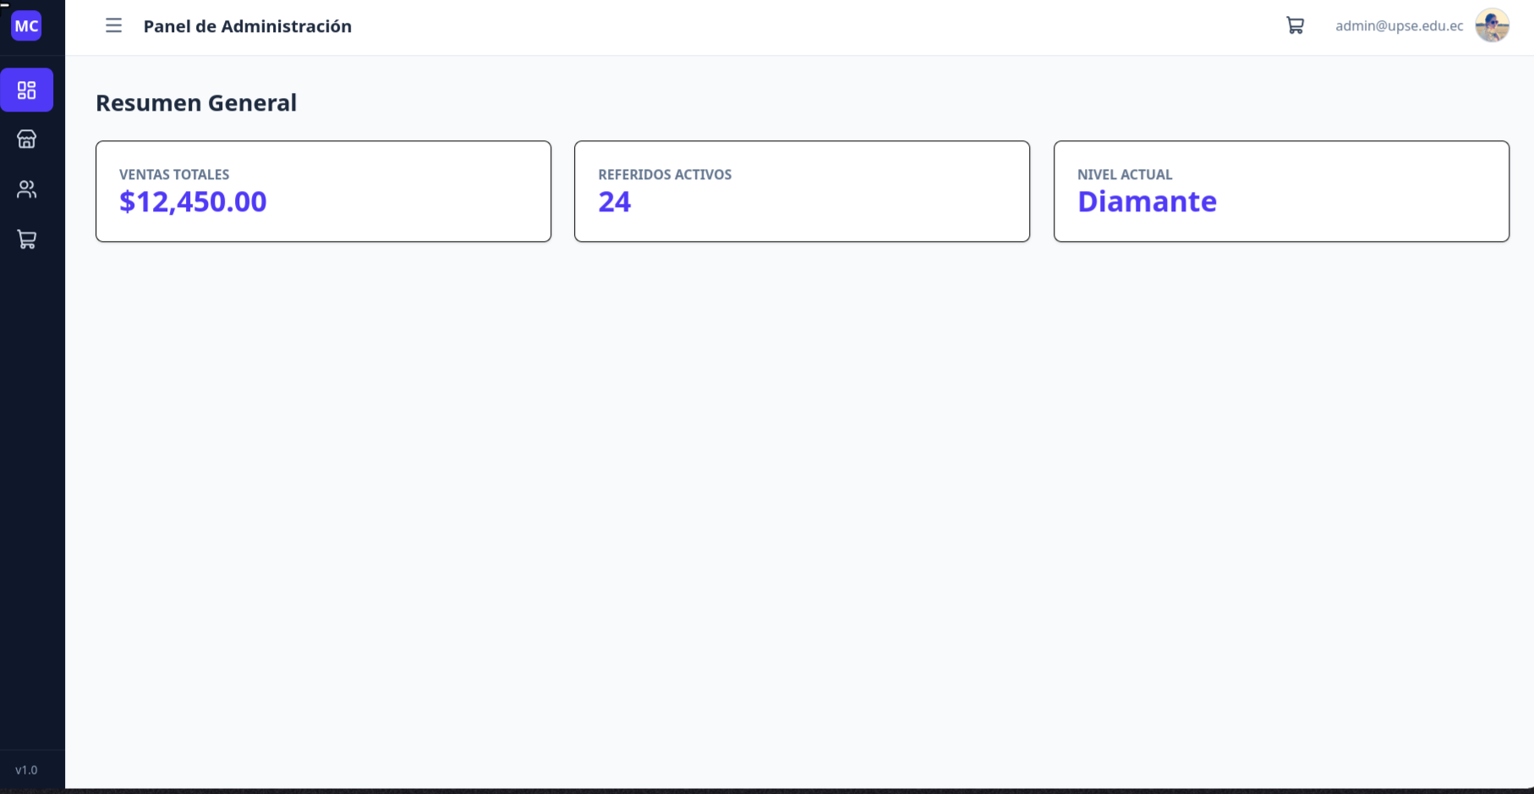

B. Componente Navbar (Navbar.tsx)
Se incorporó el botón de toggle interactivo mediante el icono de menú de Lucide. Este botón ejecuta la función onToggleSidebar provista por el componente padre. Además, se adaptaron las dimensiones de título, carrito de compras y badge de usuario con clases responsivas de Tailwind CSS.

C. Componente Layout y Adaptabilidad Móvil (Layout.tsx)
El componente Layout centraliza los estados isCollapsed y mobileOpen. En pantallas de escritorio (anchos >= 768px), el toggle alterna entre el modo expandido (256px) y colapsado (80px). En dispositivos móviles (< 768px), el botón conmuta la apertura y cierre del drawer móvil con animación y bloqueo visual de fondo mediante backdrop.
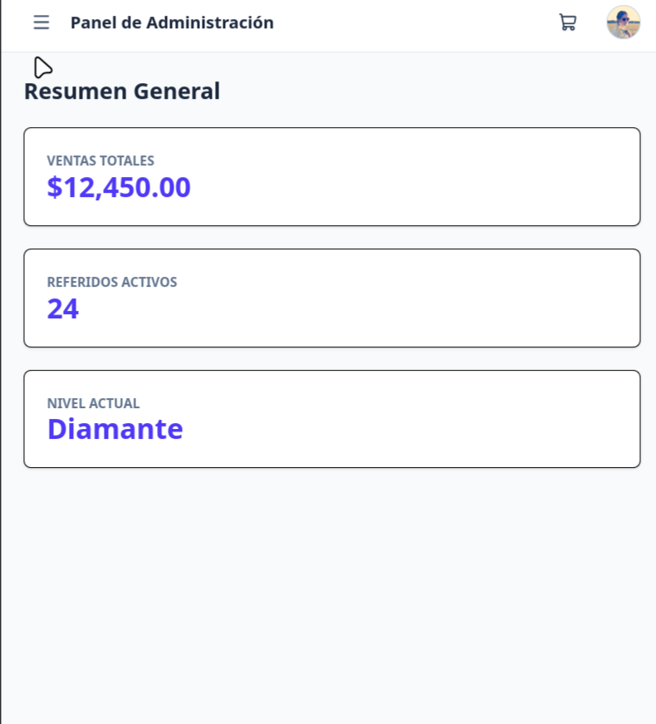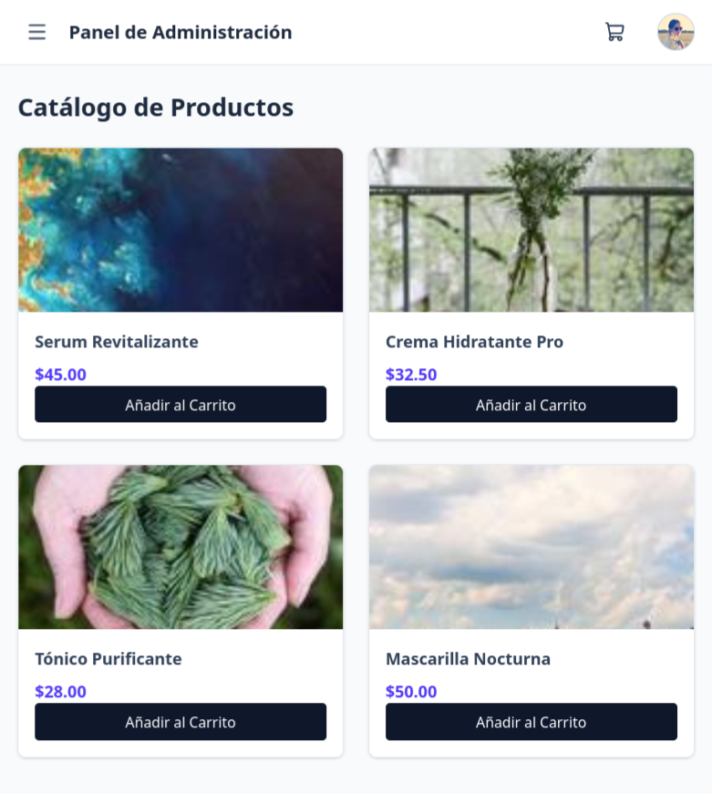
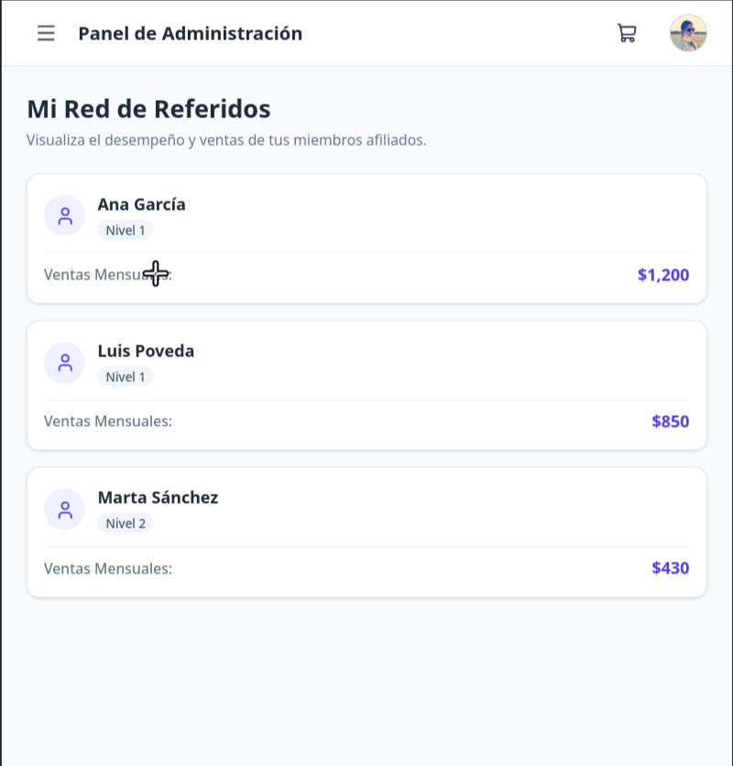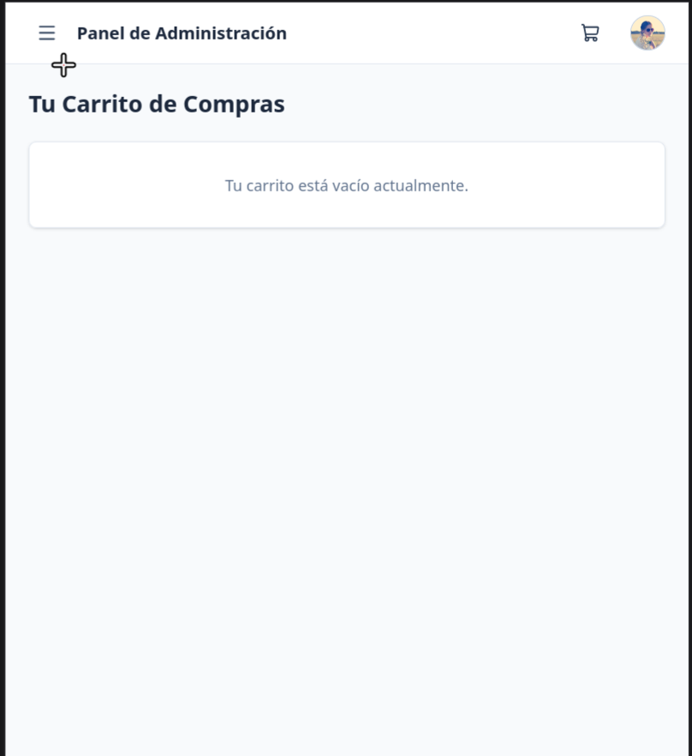

3. Resumen de Archivos Modificados
Archivo | Descripción del Cambio
Frontend/src/Components/Layout/Sidebar.tsx | Prop isCollapsed, ancho 80px, renderizado exclusivo de iconos, drawer móvil.
Frontend/src/Components/Layout/Navbar.tsx | Botón Toggle, iconos en carrito y logout, estilos responsivos.
Frontend/src/Components/Layout/Layout.tsx | Gestión de estados isCollapsed y mobileOpen, control de layout flex.
Frontend/src/Components/MiRed.tsx | Scroll horizontal responsivo (overflow-x-auto) para tablas en móviles.

Repositorio:
https://github.com/yan2005dris-afk/Framework

